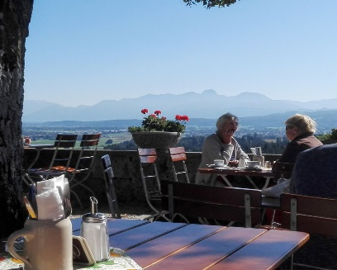 | Zur Aussichtskanzel  im Mangfalltal | 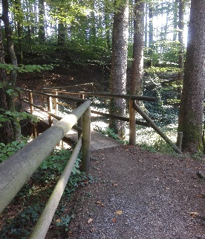

Dienstag, 30. Mai 2023

Treffpunkt: 8:45 Uhr Ostbahnhof Zwischengeschoss DB Information
Abfahrt: 9:04 Uhr RB RE5 Richtung Salzburg, Gleis 8, bis Rosenheim
9:44 Uhr RB 58 Richtung Holzkirchen, Gleis 6, bis Bruckmühl
Rückfahrt: ca. 15 Uhr ab Bruckmühl
Anspruch: mittelschwer, 10 bzw. 13 km, 2 ½ bis 3 ½ Stunden
Einkehr: „Zur schönen Aussicht“ in Kleinhöhenrain
Ticket: Deutschlandticket oder Bayernticket

Im Rother Wanderführer heißt es: „Der Kreuzweg mit dem schönsten Alpenpanorama“. Wenn wir von der Aussichtsterrasse des Gasthofs „Zur schönen Aussicht“ hinunterschauen ins Tal, werden wir das auch sagen.
Ab Maxhofen führt der als Kreuzweg eingerichtete und zugleich als Naturlehrpfad ausgewiesene „Wanderweg der Sinne“, wie der Weg auch bezeichnet wird, in nördlicher Richtung hinauf nach Kleinhöhenrain und endet an der Wallfahrtskirche St. Bartholomäus. Gleich nebenan befindet sich das Gasthaus „Zur schönen Aussicht“ mit seiner guten regionalen Küche. https://zur-schoenen-aussicht.com/

Nach dem Mittagessen können wir den Rückweg etwas ausdehnen, dadurch vermeiden wir steile Waldpfade und erfreuen uns am weiten Blick ins Land und auf die Berge, oder auf dem Hinweg wieder zurückgehen. Das hängt von der Zusammensetzung der Gruppe und auch vom Wetter ab.

Es ist sinnvoll, Wanderschuhe anzuziehen. Teleskopstöcke sind hilfreich für die teils steilen Waldpfade und Wurzelwege.

Ich organisiere die Wanderung gerne, doch übernimmt weder das Seniorennet Süd noch übernehme ich eine Haftung. Es heißt wie immer: Jeder Teilnehmer geht auf eigenes Risiko.

Ich freue mich über zahlreiche Anmeldungen.

Liebe Grüße
Eure Hannelore

Bitte schriftlich anmelden unter hannelore.pierer@gmx.de
Rückfragen unter: 089-6377206 oder 0176 709 199 13

